Communiqué de presse Le 4 avril 2022
Yanmar Holdings Co., Ltd.

Yanmar a acquis une part majoritaire
dans Battery Technology Company

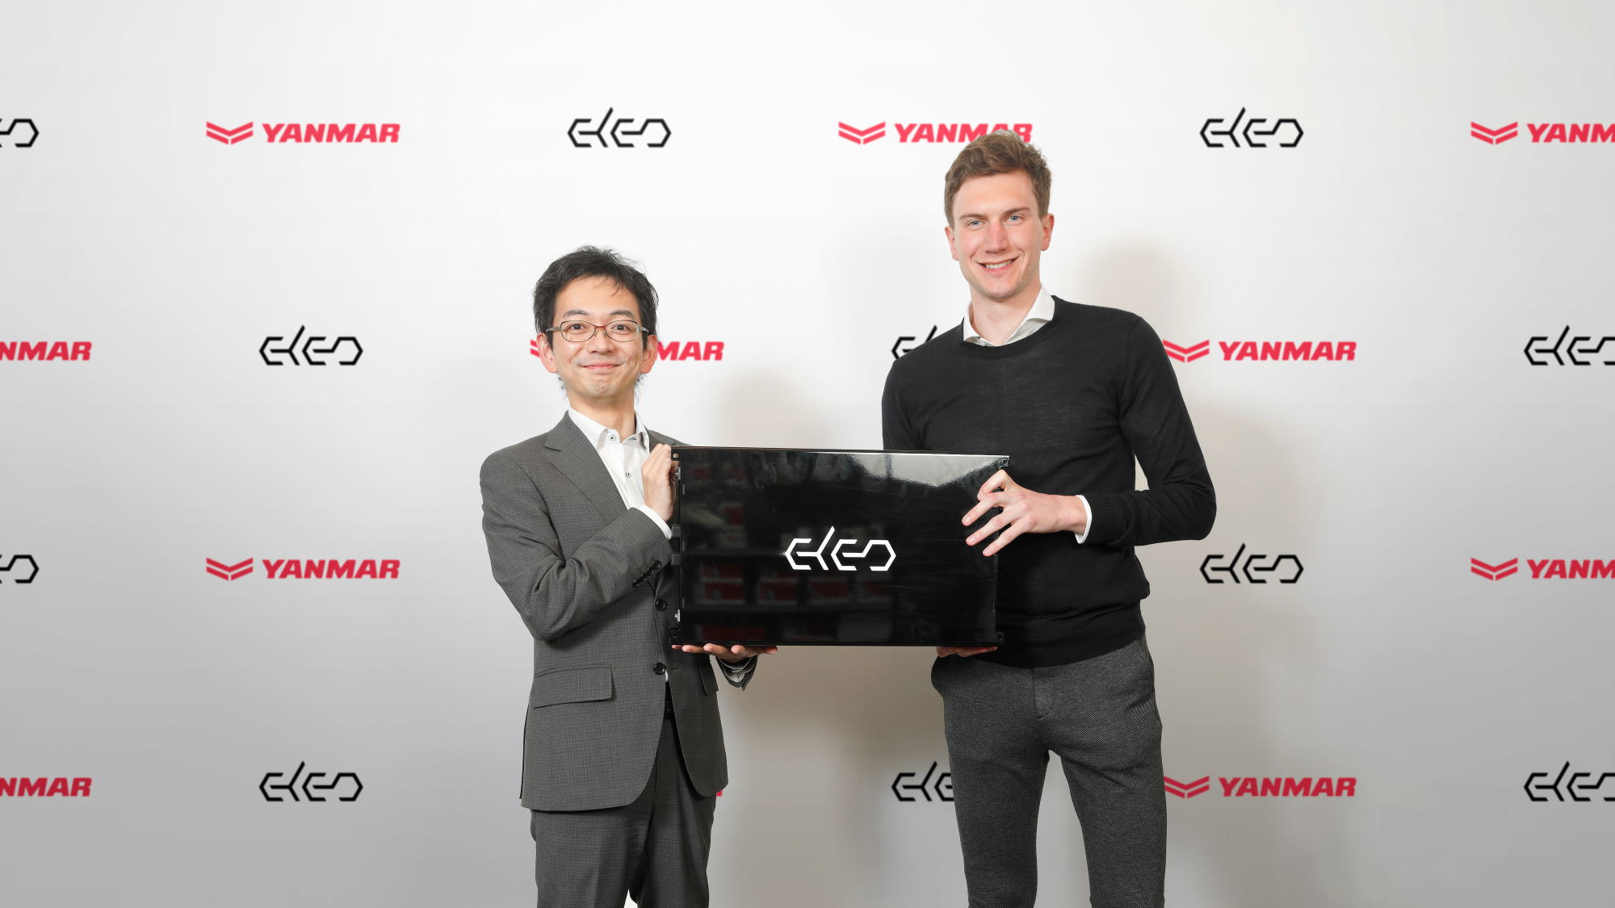
Takayuki Onodera (Yanmar) et Bas Verkaik (ELEO) lors de la cérémonie de signature.

OSAKA, Japon, et HELMOND, Pays-Bas - 4 avril 2022 – Yanmar Holdings Co., Ltd, une société multinationale privée valant plusieurs milliards de dollars dont le siège est à Osaka, au Japon, a officiellement annoncé aujourd’hui avoir acquis une participation majoritaire dans ELEO Technologies B.V., une société de technologie de batterie en pleine croissance basée à Helmond, aux Pays-Bas. En intégrant la technologie de batterie avancée, évolutive et modulaire d’ELEO, Yanmar renforcera ses capacités en matière de groupe motopropulseur électrifié avec des solutions polyvalentes et personnalisées pour les applications tout terrain.

« Nous sommes ravis de nous associer à Yanmar », a déclaré Bas Verkaik, cofondateur d’ELEO. « La position de leader de Yanmar, sa réputation de marque haut de gamme, son réseau mondial et son expérience de plusieurs décennies dans les applications tout-terrain, et les systèmes de batterie modulaires avancés d’ELEO, constituent une association parfaite pour accélérer l’adoption au niveau mondiale de solutions en matière de groupes motopropulseurs électrifiés. »

Yanmar a acquis une participation majoritaire dans ELEO par l’intermédiaire de sa filiale Yanmar Europe B.V., au moyen d’une série de transactions liées, y compris un retrait total de l’investisseur initial Lumipol Group. Les conditions financières de l’opération n’ont pas été divulguées.

Après avoir rejoint le groupe Yanmar en tant que partie intégrante de Yanmar Power Technology Co. Ltd, ELEO continuera à fonctionner comme une entité autonome sous sa propre marque sur son site actuel de Helmond, aux Pays-Bas. Les fondateurs d’ELEO, Bas Verkaik, Jeroen Bleker et Bram van Diggelen, continueront à se concentrer sur le renforcement technologique et l’accélération de la croissance de l’entreprise. Les fondateurs seront rejoints par les principaux dirigeants de Yanmar pour former le conseil d’administration de la société.

« Yanmar s'engage à fournir des solutions en matière de groupe motopropulseur électrique qui permettent à nos clients d’adopter une technologie zéro émission sans pour autant compromettre la productivité », a déclaré Tomohisa Tao, président de Yanmar Power Technology. « L'investissement dans ELEO nous offre l’opportunité d’adopter une technologie hautement innovante développée pour les conditions difficiles dans lesquelles nos utilisateurs finaux travaillent. Nous sommes impatients de travailler avec l’équipe d’ELEO sur leur feuille de route innovante et d’utiliser notre expérience, notre expertise et notre présence mondiale pour les soutenir dans leur passionnant parcours de croissance, vers la réalisation d’un avenir durable ».
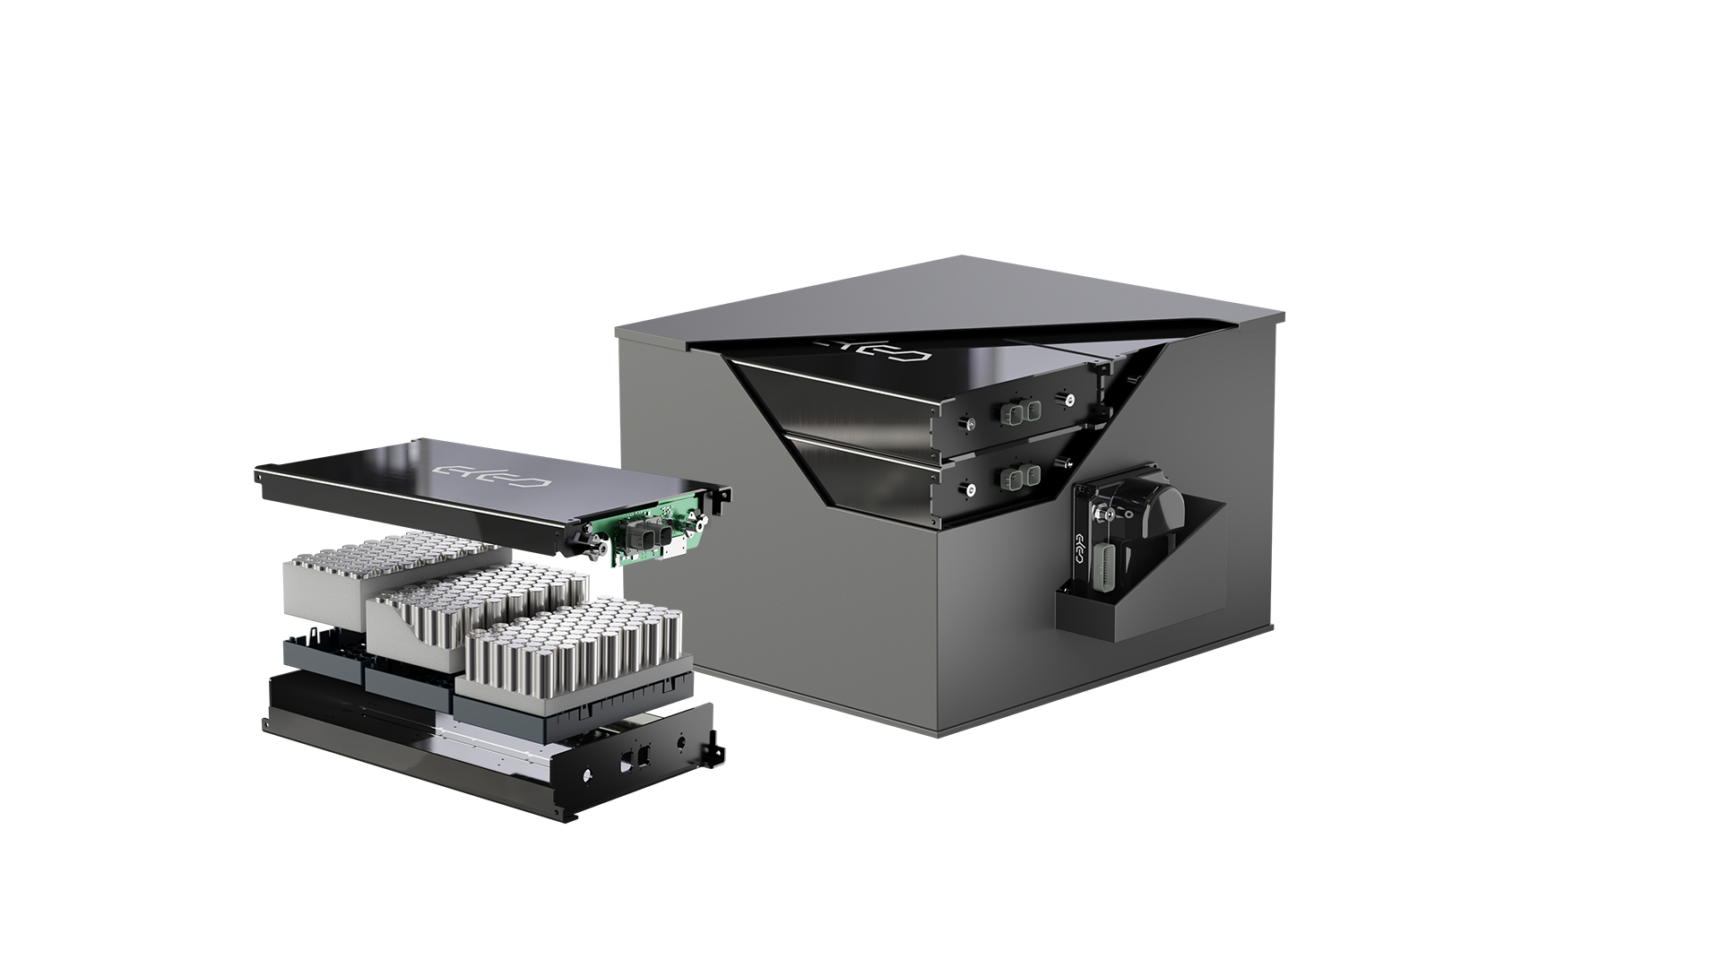
Le système de batterie modulaire avancé ELEO pour les applications tout terrain.

À propos de Yanmar
Avec des débuts à Osaka, au Japon, en 1912, Yanmar a été le tout premier à réussir à fabriquer un moteur diesel compact de taille en 1933. Depuis, avec ses moteurs diesel industriels comme pierre angulaire de l'entreprise, Yanmar n'a cessé d'élargir sa gamme de produits, ses services et son expertise pour offrir des solutions complètes en tant que fabricant d'équipements industriels. En tant que fournisseur de petits et gros moteurs, de machines et d'équipements agricoles, d'équipements de construction, de systèmes énergétiques, de machines-outils et de composants, les opérations commerciales mondiales de Yanmar couvrent sept domaines.

Sur terre, en mer et en ville, la mission de Yanmar, qui consiste à "fournir des solutions durables axées sur les défis auxquels les clients sont confrontés, dans la production alimentaire et la maîtrise de l'énergie, enrichissant ainsi la vie des gens pour tous nos lendemains", témoigne de la détermination de Yanmar à nous offrir "un avenir durable". Pour plus d'informations, visitez le site Web mondial de Yanmar Co., Ltd. à l'adresse https://www.yanmar.com/fr/about/

À propos d’ELEO
Fondée en 2017, ELEO Technologies B.V. est une entreprise de technologie de batterie en pleine croissance basée à Helmond, aux Pays-Bas. Depuis sa création, ELEO s’est donnée pour mission de rendre les systèmes de batteries haute qualité accessibles à une grande variété d’applications industrielles. Sur la base de cette vision, ELEO développe et produit des packs batteries modulaires avancés qui se distinguent par leur système de gestion de batterie (BMS) propriétaire et leur gestion thermique innovante, apportant des avantages significatifs en termes de sécurité, de fiabilité et de durabilité. Pour mieux desservir sa clientèle de plus en plus nombreuse, ELEO ouvrira une nouvelle unité de production ultramoderne dans le courant de l’année.
Vous trouverez de plus amples informations sur le site www.eleo.tech

＜NOTE＞
Le contenu de ce communiqué de presse reflète ce qui a été mentionné dans l’annonce aux médias. Veuillez prendre note que le contenu de ce communiqué peut différer en fonction de nouvelles informations et de nouveaux développements.

Pour les relations avec les médias :
Communication Division, Yanmar Global Expert Co., Ltd.
E-mail: newsroom@yanmar.com

